液压与气动实验课通知

根据学校教学要求专业实验中心，液压与气动实验课有下列同学没有做，请务必在下面注明的时间来上课，缺席的实验课的，做为零分处理。
液压与气动实验第三单元缺实验课的同学
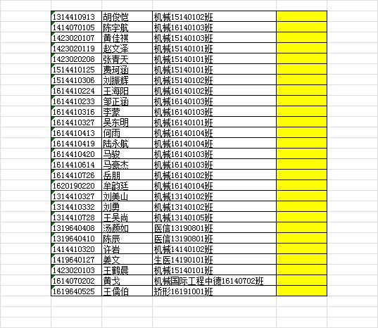
液压与气动实验第四单元缺课的同学：
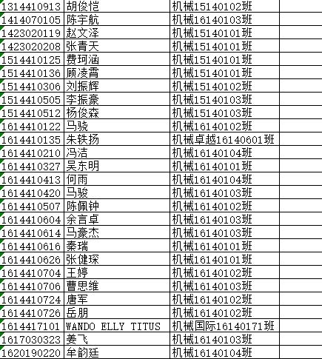
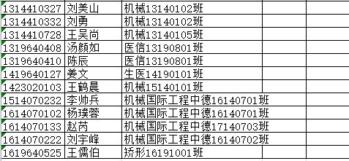

液压与气动实验课第三单元的：1月4号，在周五18：00-19：30

液压与气动实验课第四单元：1月5号周六9：00-12：00

专业实验中心
元月

